数据切换方案

# 一 数据层表述

1. ODS库（bass_ods）：存储源操作系统数据
2. 数据仓库（bass_dw）：为支撑经营分析平台的数据仓库
3. 历史数据仓库（bass_dw_bak）：存储上一天的数据仓库数据
4. 临时数据仓库（bass_dw_temp）：作为临时验证数据的数据仓库

# 二 数据切换过程

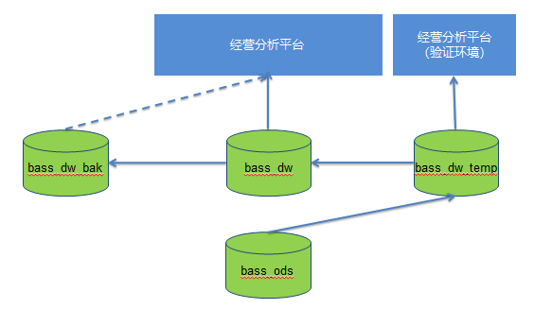

1. 每天早上先将ODS层的数据抽取到临时数据仓库（bass_dw_temp）中，在验证环境中验证数据准确性。
2. 如果验证环境中数据没有问题，将经营分析平台正式环境的数据连接切换到历史数据仓库（bass_dw_bak）。
3. 将临时数据仓库（bass_dw_temp）中的数据取到临时数据仓库（bass_dw_temp）中，将经营分析平台正式环境的数据连接切换到数据仓库（bass_dw_temp）。

# 三 发现问题数据处理过程

1. 如果发现数据问题，将经营分析平台正式环境的数据连接切换到历史数据仓库（bass_dw_bak），待数据问题解决后，经营分析平台正式环境的数据连接切换到历史数据仓库（bass_dw_bak）。